*дата :*

|  |  |  |  |  |
| --- | --- | --- | --- | --- |
| **НУЛП, ІКНІ, САП** | | Тема | оцінка | підпис |
| КНC-13 | 2 (номер лаб.) | Методи еволюційного пошуку |  |  |
| Абрам Б.Я. | |
| № залікової: 1608401 | |
| Методи нечіткої логіки та еволюційні алгоритми при автоматизованому проектуванні | | Викладач: | |
| Кривий Р. З. | |

**Мета:** Ознайомитися з основними теоретичними відомостями за темою роботи. Вивчити роботу функції ga пакету Matlab.

**Теоретичні відомості**

Пакет Matlab являє собою апробовану і надійну систему, яка призначена для розв’язування широкого кола математичних задач з поданням даних в універсальній матричній формі

Популярності системі Matlab додає її розширення Simulink, за допомогою якого можна здійснювати імітаційне моделювання лінійних і нелінійних динамічних систем, а також багато інших пакетів (Toolbox), які розширюють математичні застосування системи, підвищують швидкість, ефективність і точність обчислень. До таких пакетів відноситься, зокрема, OptimizationToolbox – пакет, в якому реалізовані широко відомі методи для розв’язування різних класів задач оптимізації: − безумовної оптимізації нелінійних функцій (fminbnd, fminsearch, fminunc); − умовної мінімізації нелінійних функцій (fmincon); − лінійного програмування (linprog) і бінарного лінійного програмування (bintprog); − квадратичного програмування (quadprog); − багатокритеріальної (векторної) оптимізації (fgoalattain); а також пакет GeneticAlgorithmandDirectSearсhToolbox для розв’язування задач оптимізації за допомогою генетичних алгоритмів (функція ga, програма gatool) і методів спуску (функція patternsearch).

**Загальна характеристика генетичних алгоритмів**

У загальному розумінні генетичні алгоритми (geneticalgorithms) – це алгоритми, що використовують механізмами еволюції живої природи – природний відбір і генетичне наслідування. Генетичні алгоритми сьогодні застосовуються в різних галузях. Зокрема їх успішно використовують для розв’язування ряду важливих задач в економіці, бізнесі, техніці. З їх допомогою були розроблені промислові проектні рішення, що сприяли значній економії коштів і ресурсів. Фінансові компанії широко використовують ці засоби для прогнозування розвитку фінансових ринків для управління пакетами цінних паперів.

До основних характеристик ГА належать: розмір популяції (populationsize), оператор селекції (selection), оператор кросовера (crossover) і правила його використання, оператор мутації (mutation) і його параметри, оператор редукції (reduction), правило (критерій) зупинки процесу виконання генетичного алгоритму (stoppingcriteria). Оператори селекції, кросовера, мутації і редукції ще називають генетичними операторами.

**Індивідуальне завдання**

Розробити за допомогою пакету Matlab програмне забезпечення, що реалізує 2 методи еволюційного пошуку. Основні еволюційні оператори для реалізації еволюційних методів обрати відповідно до варіанту.

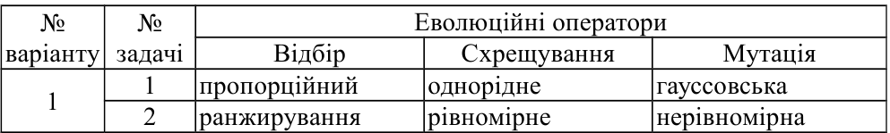

**Результати**

Для тестування програмного забезпечення я обрав наступні тестові функції:

1. *function y1 = func1(x)*

*y1 = x(1)^2 - 2*x(1)*x(2) + 6*x(1) + 2*x(2)^2 - x(2);*

1. *function y2 = func2(x)*

*y2 = x(1)^2 - cos(x(2)) + 6;*

1. *function y3 = func3(x)*

*y3 = sin(x(1)) + 12*x(2)*

1. *function y4 = func4(x)*

*y4 = -20+x(1)^2 - 2*x(2)^2 - 15;*

1. *function y5 = funс5(x)*

*y5 = 350 * (x(1)^3 - x(2)) ^3 + (3 - x(1))^3;*

**Задача №1**

Згідно з індивідуальним завданням, для реалізації першого методу потрібно використати такі еволюційні оператори:

Відбір – пропорційний

Схрещування – однорідне

Мутація – гаусівська.

Для першої функції здійсню декілька запусків із різними параметрами еволюційних операторів, для демонстрації зміни результатів.

1) розмір популяції 300, тип популяції Double Vector. Для мутації задаю гаусівську функцію, параметри scale та shrink встановлюю 0.75 та 0.9 відповідно. Для схрещування задаю параметр співвідношення рівний значенню 0.6 (Рис.3).

2) розмір популяції 300, тип популяції Double Vector. Для мутації задаю гаусівську функцію, параметри scale та shrink встановлюю 1.5 та 1.8 відповідно. Для схрещування задаю параметр співвідношення рівний значенню 1.2 (Рис.3.1).

3) розмір популяції 300, тип популяції Double Vector. Для мутації задаю гаусівську функцію, параметри scale та shrink встановлюю 0.35 та 0.45 відповідно. Для схрещування задаю параметр співвідношення рівний значенню 0.3 (Рис.3.2).

На рис.3 – рис.7 та рис.10 – рис.14 перший графік відображає вивід найкращого значення функції для кожного покоління. Другий графік – вивід найменшого, найбільшого і середнього значення для кожного покоління.

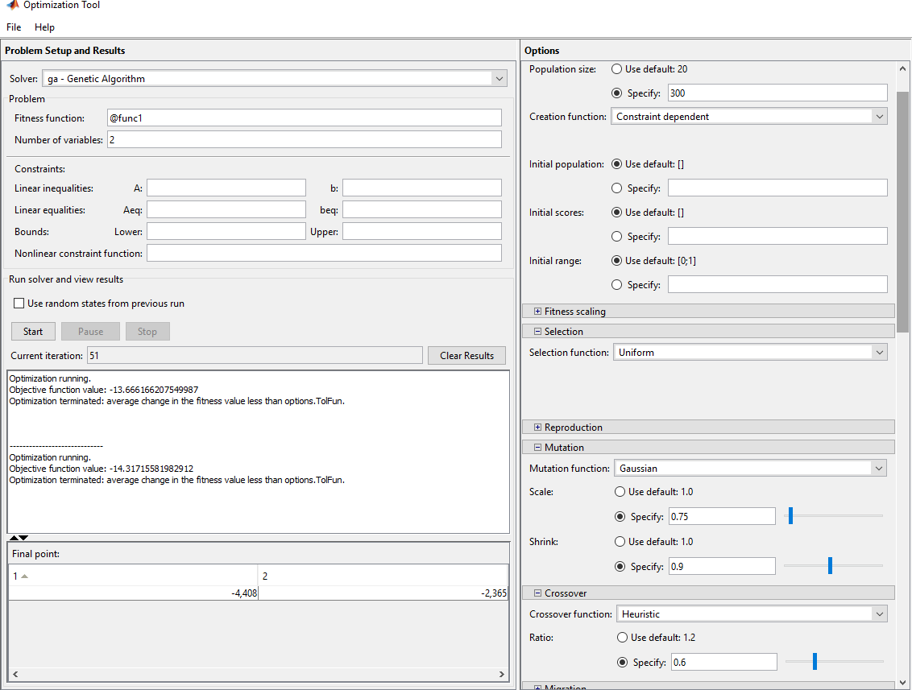

Рис.1 Вікно Optimization Tool із заданими параметрами для задачі №1.

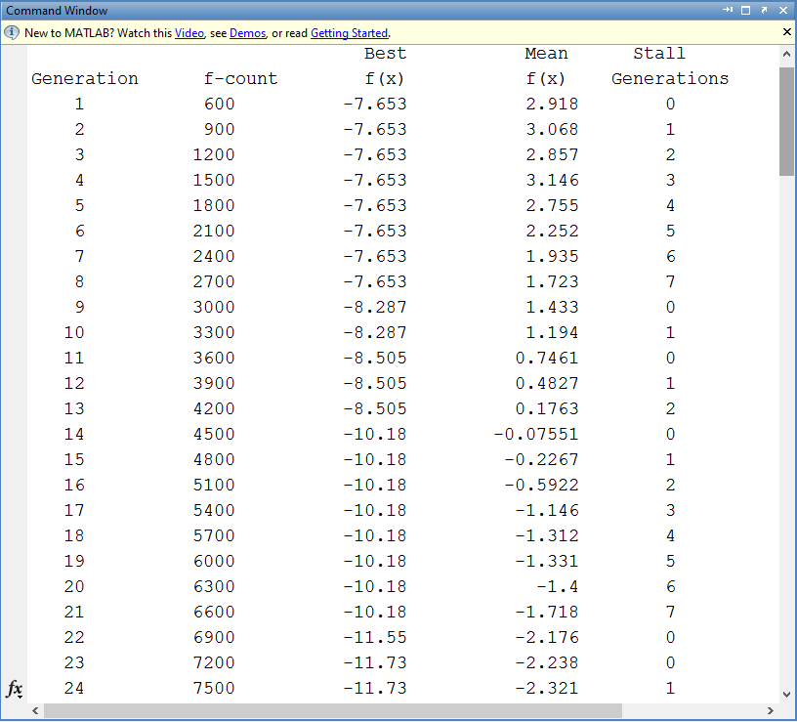

Рис.2. Фрагмент обрахунку для першої функції.

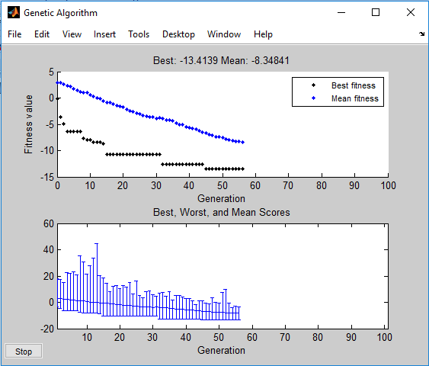

Рис.3 Результат першої функції для задачі №1.

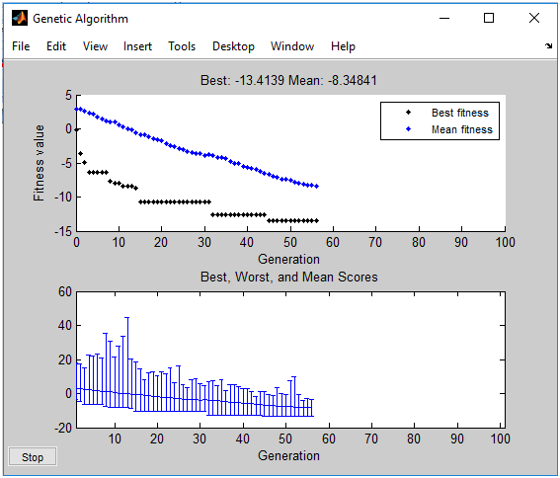

Рис.3.1 Результат першої функції для задачі №1зі   
зміненими параметрами.

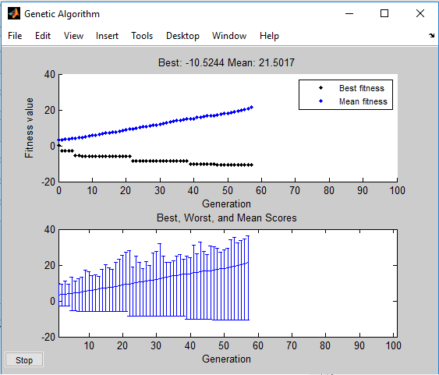

Рис.3.2 Результат першої функції для задачі №1 зі   
зміненими параметрами.

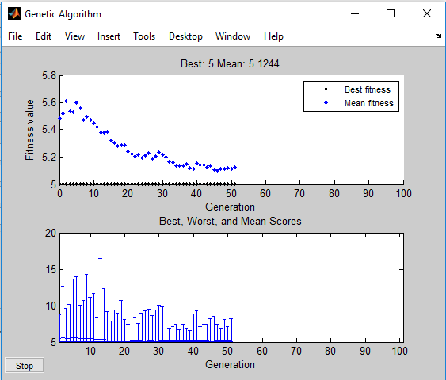

Рис.4 Результат другої функції для задачі №1.

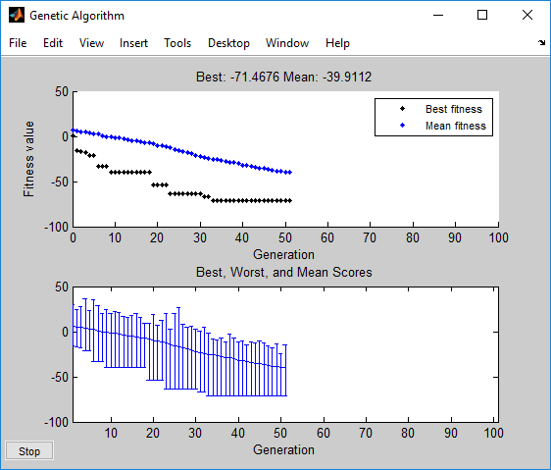

Рис.5 Результат третьої функції для задачі №1.

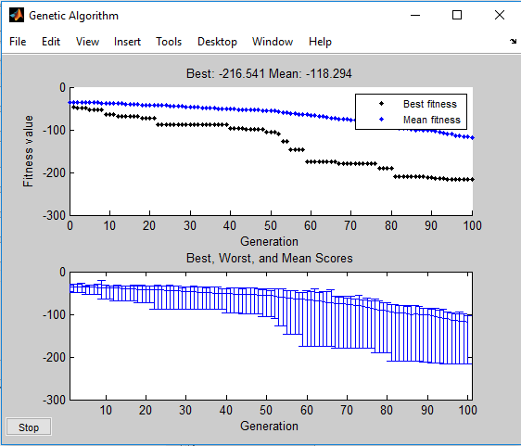

Рис.6 Результат четвертої функції для задачі №1.

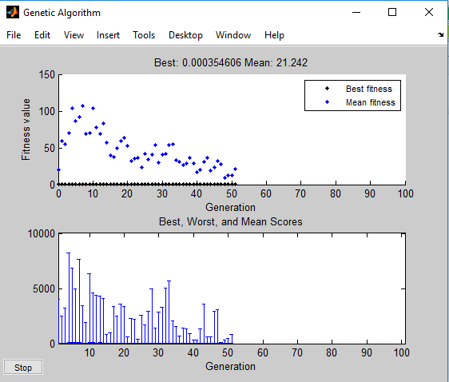

Рис.7 Результат п’ятої функції для задачі №1.

**Задача №2**

Згідно з індивідуальним завданням, для реалізації першого методу потрібно використати такі еволюційні оператори:

* 1. Відбір – ранжування
  2. Схрещування – рівномірне
  3. Мутація – нерівномірна.

1) розмір популяції 300, тип популяції Double Vector. Для схрещування задаю значення Rate рівне 1. (Рис.10).

2) розмір популяції 300, тип популяції Double Vector. Для схрещування задаю значення Rate рівне 0.7. (Рис.10.1).

3) розмір популяції 300, тип популяції Double Vector. Для схрещування задаю значення Rate рівне 0.5. (Рис.10.2).

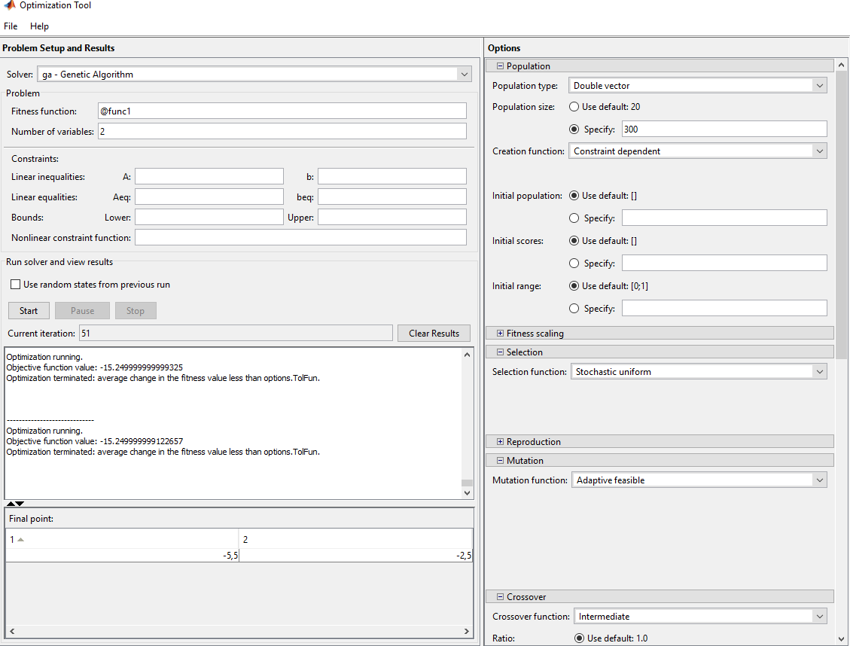

Рис.8.Вікно Optimization Tool із заданими параметрами для задачі№2.

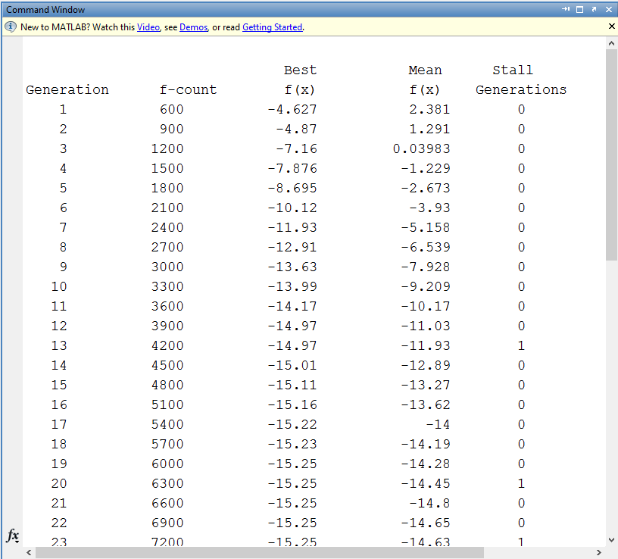

Рис.9.Фрагмент обрахунку для першої функції.

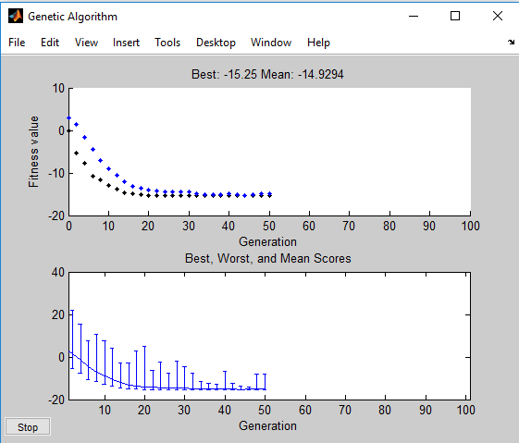

Рис.10 Результат першої функції для задачі №2.

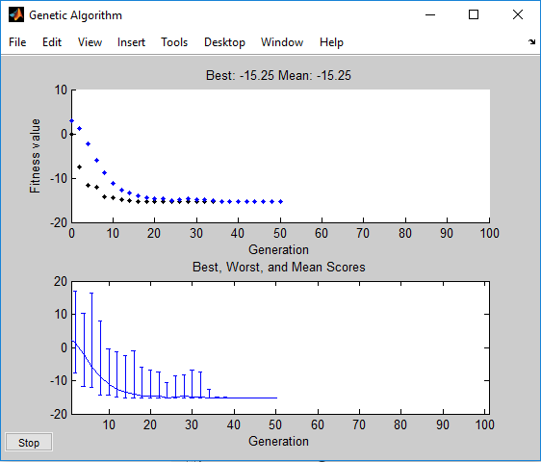

Рис.10.1 Результат першої функції для задачі №2

із зміненими параметрами.

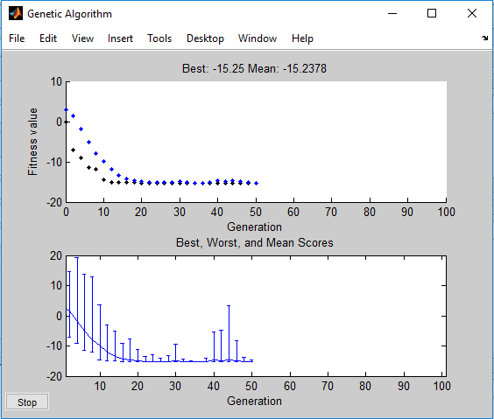

Рис.10.2 Результат першої функції для задачі №2

із зміненими параметрами.

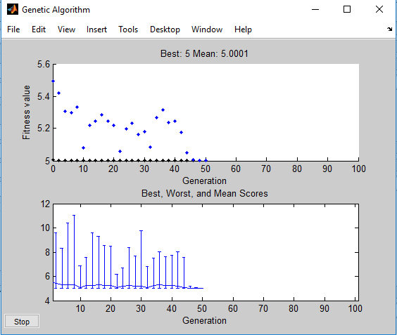

Рис.11 Результат другої функції для задачі №2.

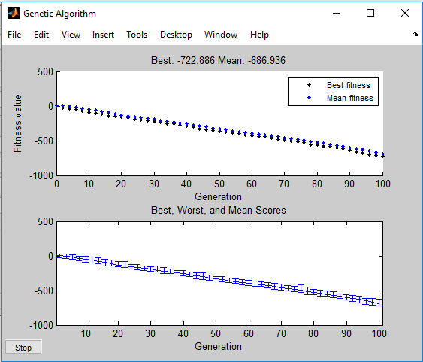

Рис.12 Результат третьої функції для задачі №2.

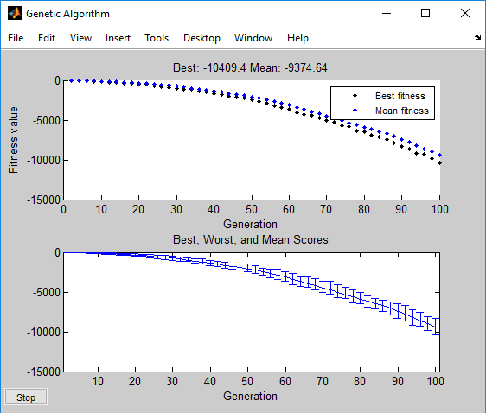

Рис.13 Результат четвертої функції для задачі №2.

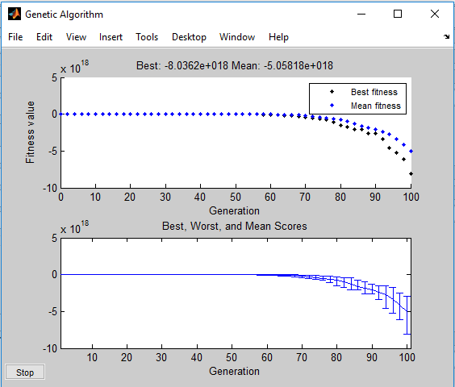

Рис.14 Результат п’ятої функції для задачі №2.

**Висновок**

Виконуючи лабораторну роботу я ознайомився з основними теоретичними відомостями про загальні характеристики генетичних алгоритмів, та про пакет Matlab. Вивчив роботу функції ga пакету Matlab та розробив з допомогою утиліти gatool програмне забезпечення, що реалізує 2 методи еволюційного пошуку згідно індивідуального завдання.